Инструкция по привязке
учебного профиля VK мессенджера к «Сетевому городу».

- С компьютера авторизоваться в «Сферуме» и «Сетевом городе».
- В «Сетевом городе» нажать на кнопку (обведена в рамке)
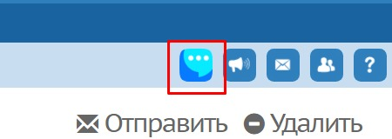
- В открывшемся окне нажимаем на кнопку «Привязать учебный профиль»
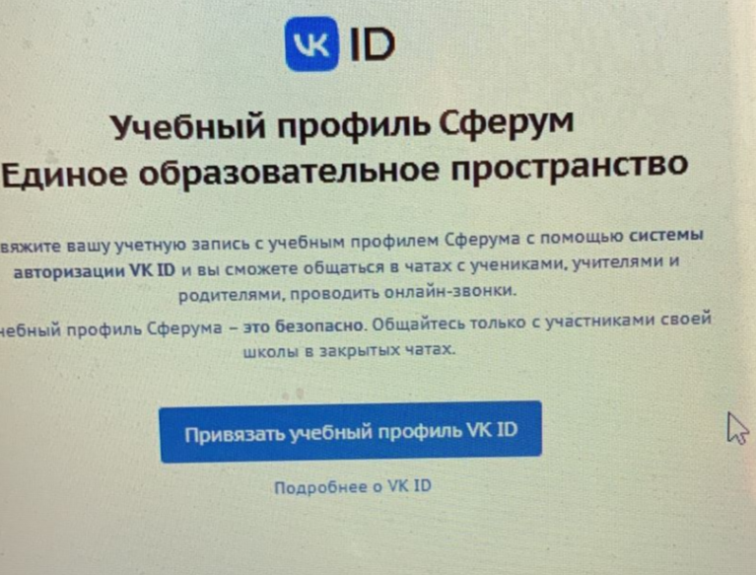
- Проверяем, что оба аккаунта свои (будут правильно указаны имя и фамилия, телефон (последние две цифры), аватарки). Если всё верно, нажимаем «Продолжить».
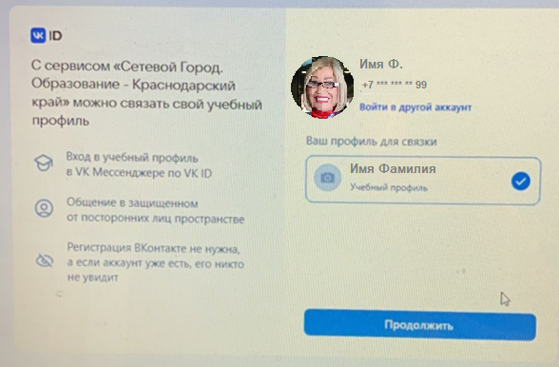
- Проверяем информацию о себе. Дополняем, если необходимо, отсутствующей информацией. Нажимаем «Продолжить», если всё в порядке.
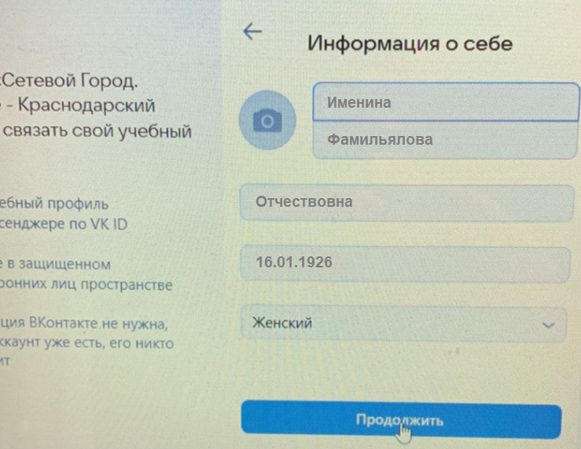
- Должно появиться сообщение, что учебный профиль успешно привязан. Жмём «Ок».
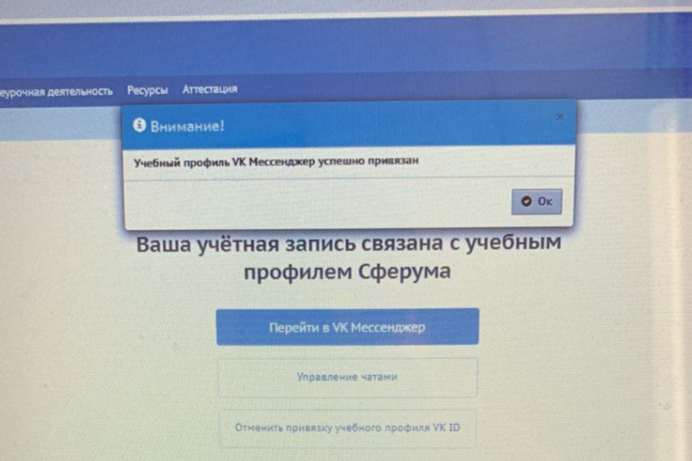
- Переходим в ВК мессенджер, где будут добавлены чаты. В чате «Учительская» пишем «Профиль привязан».
- Всё, спасибо за сотрудничество.

